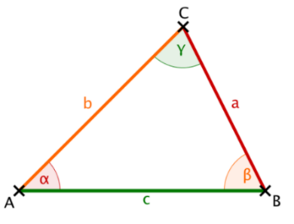**Ein Bild, das Text, Uhr, Messanzeige enthält.
**

**1. Grundlagen**

Additionstheoreme

Ein Bild, das Text enthält.

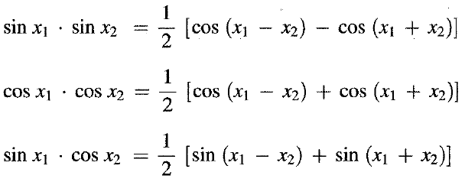

Ein Bild, das Text enthält.

sin(α + β) = sin(α)·cos(β) + cos(α)·sin(β)  
sin(α - β) = sin(α)·cos(β) - cos(α)·sin(β)  
cos(α + β) = cos(α)·cos(β) – sin(α)·sin(β)  
cos(α - β) = cos(α)·cos(β) + sin(α)·sin(β)

Ein Bild, das Text, Uhr, Messanzeige enthält.

Kreisfrequenz/Winkelgeschwindigkeit: $ω= \frac{dφ}{dt}=\frac{2π}{T}=2π⋅f \left[\frac{1}{s}\right]$

rotierende Spule, Änderung des Flusses: $ϕ=\vec{B}⋅\vec{A}=-B⋅2r⋅l⋅\cos{φ}=\hat{ϕ}⋅(-cos{ωt})=ϕ(t)$

( $\hat{ϕ}$ = Amplitude, Maximalwert, Scheitelwert)

🡪Spannung wird induziert: $u_{i}=N⋅\frac{dϕ}{dt}=N⋅B⋅l⋅2r⋅ω⋅\sin{ωt}=\hat{u_{i}}⋅\sin{ωt}$

Nulldurchgang: Punkt am nächsten zum Ursprung, an dem Schwingung von $⊝$ nach $⊕$ wechselt

$φ$ = Nullphasenwinkel: Abstand zw. Ursprung und Nulldurchgang $i\left(t\right)=î⋅sin⁡(ωt+φ)$  
(wenn nach links verschoben, $φ$ = positiv, und umgekehrt)

Ein Bild, das Text enthält.

oder   
(Herleitung über Leistung P) Sinus Dreieck Rechteck PWM

**Effektivwert $X=\sqrt{\frac{1}{T}⋅\int_{t=0}^{T}{x^{2}(t)}dt}$ $\frac{\hat{i}}{\sqrt{2}}$ $\frac{\hat{i}}{\sqrt{3}}$ $\sqrt{I_{0}^{2}+{\hat{i}}^{2}}$ $\hat{i}⋅\sqrt{\frac{T_{1}}{T}}$**    
„selbe Leistung“

**Arith. Mittelw. $\overline{x}=\frac{1}{T}⋅\int_{t=0}^{T}{x(t)}dt$**  0 0 $\hat{i}⋅\frac{T_{1}}{T}$

**Gleichrichtwert $\overline{|x|}=\frac{1}{T}⋅\int_{t=0}^{T}{|x\left(t\right)|}dt$ $\frac{2}{π}⋅\hat{i}$ $\frac{\hat{i}}{2}$**    
„selbe Ladungsmenge“ 🡪 Flächen abschnittsweise von Nullstelle zu Nullstelle

**Scheitelfaktor $ξ=\frac{\hat{x}}{X}=\frac{Scheitelwert}{Effektivwert}$ $\sqrt{2}$ $\sqrt{3}$**

**Formfaktor $F=\frac{X}{\overline{|x|}}=\frac{Effektivwert}{Gleichrichtwert}$ $\frac{π}{2\sqrt{2}}$ $\frac{2}{\sqrt{3}}$**

$\sin\left(-x\right)=-sin⁡(x)$ $\cos\left(-x\right)=cos⁡(x)$

Umrechnungen (p = parallel, r = reihe)

🡪

|  |  |  |  |  |  |  |  |
| --- | --- | --- | --- | --- | --- | --- | --- |
|  | **Impedanz** | **komplex** | **Admittanz** | **komplex** | $I$**nach $U$** | **Reihenschaltung** | **Parallelschaltung** |
| **R** | R | R | $\frac{1}{R}$ | $\frac{1}{R}$ | $φ=0°$ | $R=Z⋅\cos{φ}$ | $R=\frac{Z}{\cos{φ}}$ $G=Y⋅\cos{φ_{Y}}$ |
| **L** | $X_{L}=ωL$ | ${jX}_{L}=jωL$ | $B_{L}=-\frac{1}{ωL}$ | ${jB}_{L}=\frac{1}{jωL}$ ${jB}_{L}=\frac{1}{jX_{L}}$ | $φ=90°$ | $X_{L}=Z⋅\sin{φ}$ | $X_{L}=\frac{Z}{\sin{φ}}$ $B_{L}=Y⋅\sin{φ_{Y}}$ |
| **C** | $X_{C}=-\frac{1}{ωC}$ | ${jX}_{C}=\frac{1}{jωC}$ | $B_{C}=ωC$ | ${jB}_{C}=jωC$ ${jB}_{C}=\frac{1}{jX_{C}}$ | $φ=-90°$ | $X_{C}=Z⋅\sin{φ}$ | $X_{C}=\frac{Z}{\sin{φ}}$ $B_{C}=Y⋅\sin{φ_{Y}}$ |
| **Z / Y** |  | $\underline{Z}=Z⋅e^{jφ}$ $\underline{Z}=\frac{1}{Y}⋅e^{-jφ_{Y}}$ |  | $$\underline{Y}=Y⋅e^{jφ_{Y}}$$ $\underline{Y}=\frac{1}{Z}⋅e^{-jφ}$ |  | $Z=\sqrt{R^{2}+X^{2}}$ $Z=\sqrt{R^{2}+{(X_{L}+X_{c})}^{2}}$ | $Y=\sqrt{G^{2}+B^{2}}$ $Y=\sqrt{G^{2}+{(B_{C}+B_{L})}^{2}}$ |
| $φ$ |  |  |  |  |  | $φ=\arctan\left(\frac{X}{R}\right)$ | $φ=-φ_{Y}=-\arctan\left(\frac{B}{G}\right)$ ( $φ_{Y}$ von U zu I) |
| **Resonanz** |  |  |  |  |  | $I$ max, $U$ min | $I$ min, $U$ max |

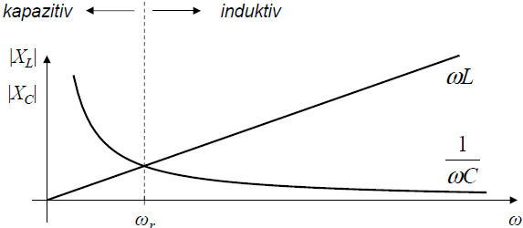

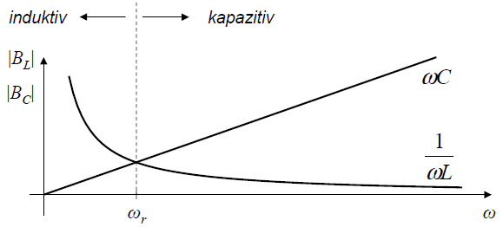

|  |  |  |  |  |
| --- | --- | --- | --- | --- |
|  | **Reihenschaltung** | **Parallelschaltung** | **Momentanleistung** | **Energie** |
| **R** |  |  | $p\left(ωt\right)=U⋅I⋅\left[1-\cos\left(2ωt\right)\right]$ | $W=I^{2}⋅R⋅T$ (pro Periode) |
| **L** | 🡪 | 🡪 |  | (nur bei i = max) |
| **C** | 🡪 | 🡪 |  | (nur bei u = max) |

Leistungs-/Wirkfaktor: $\cos{φ}=\frac{P}{S}$  
Blindfaktor: $\sin{φ}=\frac{Q}{S}$

**Blindstromkompensation:** Reduzierung Q durch zusätzlichen C   
🡪 (mit $φ^{'}$ als neuen Winkel)  
(Verbraucher in Parallelschaltung umwand. um $Q_{C}$ zu berechnen!)  
🡪 leicht ohmsch-induktiv, da bei Resonanz Spannungsmaximum

Wirkleistung im Verbraucher:  
Ein Bild, das Text enthält.

Leistungsanpassung wenn: $R_{V}=R_{i}$ und $X_{V}=-X_{i}$  
(Herleitung über )  
🡪 und 🡪bei Leistungsanpassung: **Resonanz**   
🡪 und $R_{i}$ vor Umwandlung!)  
🡪Gesamtleistung Quelle: 🡪

bei Fehlanpassung: $\frac{P_{v}}{P_{v, max}}=\frac{4x}{{\left(1+x\right)}^{2}+y^{2}}$ 
 mit $x=\frac{R_{v}}{R_{i}}$ und $y=\frac{X_{v}+X_{i}}{R_{i}}$

|  |  |  |  |  |
| --- | --- | --- | --- | --- |
|  | **allgemein** | **komplex** | **mit $I$ (Reihe)** | **mit $U$ (parallel)** |
| **S** | $S=U⋅I$ $S=\sqrt{P^{2}+Q^{2}}$ | $\underline{S}=P+jQ=S⋅e^{jφ}=U⋅I⋅e^{j\left(φ_{U}-φ_{I}\right)}$ $=U⋅e^{jφ_{U}}⋅I⋅e^{j{(-φ}_{I})}=\underline{U}⋅{\underline{I}}^{*}$ | $\underline{S}=\underline{Z}⋅I^{2}=\frac{I^{2}}{\underline{Y}}$ | $\underline{S}={\frac{U^{2}}{{\underline{Z}}^{*}}=\underline{Y}}^{*}⋅U^{2}$ |
| **P** | $$P=U⋅I⋅\cos{φ}=S⋅\cos{φ}$$ | $P=Re\left(\underline{S}\right)=\frac{Q}{\tan{φ}}=Q⋅\frac{Re(\underline{Z})}{Im(\underline{Z})}$ | $P=Re\left\{\underline{Z}\right\}⋅I^{2}$ | $P=Re\left\{\frac{U^{2}}{{\underline{Z}}^{*}}\right\}$ |
| **Q** | $$Q=U⋅I⋅\sin{φ}=S⋅\sin{φ}$$ | $Q=Im\left(\underline{S}\right)=P⋅\tan{φ}=P⋅\frac{Im(\underline{Z})}{Re(\underline{Z})}$ | $Q=Im\left\{\underline{Z}\right\}⋅I^{2}$ | $Q=Im\left\{\frac{U^{2}}{{\underline{Z}}^{*}}\right\}$ |

**Netzwerkberechnung**

Anwendung der Kirchhoffschen Gesetze  
1. Anzahl Zweige n und Anzahl Knoten p feststellen  
2. Zählpfeile für unbekannte Größen eintragen  
3. Knotenpunktsatz für p-1 Knoten aufstellen  
4. Unabhängige Maschen wählen m = n – (p-1), Umlaufsinn eintragen und Maschengleichungen aufstellen  
5. Gleichungssystem sinnvoll (!) lösen

Überlagerungsmethode  
Quellen nacheinander aktivieren/deaktivieren, anschließend Teilströme addieren: In = In´ + In´´ + …

Ersatzzweipolquellen/Schnittmethode  
🡪 Teil des Netzwerkes wird durch eine ideale Spannungs-/  
Stromquelle und einem Innenwiderstand Ri ersetzt Netzwerk   
an betrachteten Klemmen a-b öffnen und 2 der 3 folgenden   
Größen betrachten:  
1. Leerlaufspannung a-b: U0 = Uq 🡪 Maschenregel!  
2. Kurzschlussstrom a-b: Ik = Iq  
3. Innenwiderstand Ri berechnen: Deaktivieren der Quellen   
und Berechnung des Gesamtwiderstands bei Leerlauf = Ri

🡪 Berechnung der 3. Größe durch Ohmsches Gesetz

|  |  |
| --- | --- |
| Netzumwandlung **(gilt nur für eine Frequenz!)** | |
| Stern 🡪 Dreieck | Dreieck 🡪 Stern |
| ${\underline{Z}}_{12}={\underline{Z}}_{1}+{\underline{Z}}_{2}+\frac{{\underline{Z}}_{1}∙{\underline{Z}}_{2}}{{\underline{Z}}_{3}}$ | ${\underline{Z}}_{1}=\frac{{\underline{Z}}_{12}∙{\underline{Z}}_{31}}{{\underline{Z}}_{12}+{\underline{Z}}_{23}+{\underline{Z}}_{31}}$ |
| ${\underline{Z}}_{23}={\underline{Z}}_{2}+{\underline{Z}}_{3}+\frac{{\underline{Z}}_{2}∙{\underline{Z}}_{3}}{{\underline{Z}}_{1}}$ | ${\underline{Z}}_{2}=\frac{{\underline{Z}}_{12}∙{\underline{Z}}_{23}}{{\underline{Z}}_{12}+{\underline{Z}}_{23}+{\underline{Z}}_{31}}$ |
| ${\underline{Z}}_{31}={\underline{Z}}_{3}+{\underline{Z}}_{1}+\frac{{\underline{Z}}_{3}∙{\underline{Z}}_{1}}{{\underline{Z}}_{2}}$ | ${\underline{Z}}_{3}=\frac{{\underline{Z}}_{23}∙{\underline{Z}}_{31}}{{\underline{Z}}_{12}+{\underline{Z}}_{23}+{\underline{Z}}_{31}}$ |

**4. Zwei-/Vierpole**

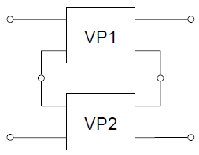

Z-Parameter  
Ein Bild, das Text, Uhr, Antenne, orange enthält.
Reihenschaltung: $\left[\underline{Z}\right]=\left[{\underline{Z}}_{1}\right]+\left[{\underline{Z}}_{2}\right]$

Y-Parameter  
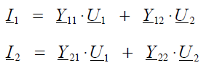

A-Parameter

Ein Bild, das Text, Uhr, Messanzeige enthält.
🡪   
 Verkettung von 2 A-Formen möglich: Ein Bild, das Text, Uhr enthält.

Umwandlungen  
Ein Bild, das Text, Quittung enthält.

**Belasteter Vierpol (Z-Matrix bekannt)**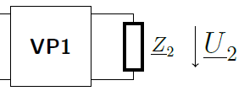

🡪 in 2. Vierpolgleichung einsetzen  
🡪 nach ${\underline{I}}_{2}$ auflösen und in 1. Vierpolgl. einsetzen  
Eingangswiderstand des belasteten Vierpols: ${\underline{Z}}_{e}=\frac{{\underline{U}}_{1}}{{\underline{I}}_{1}}={\underline{Z}}_{11}-\frac{{\underline{Z}}_{12}⋅{\underline{Z}}_{21}}{{\underline{Z}}_{22}+{\underline{Z}}_{2}}$ 
 (mit 1. Vierpolgleichung)  
**T: ${\underline{Z}}_{11}={\underline{Z}}_{1T}+{\underline{Z}}_{2T}$** , ${\underline{Z}}_{22}={\underline{Z}}_{3T}+{\underline{Z}}_{2T}$, ${\underline{Z}}_{12}={\underline{Z}}_{21}={\underline{Z}}_{2T}$

**Stromrichtungen beachten!**



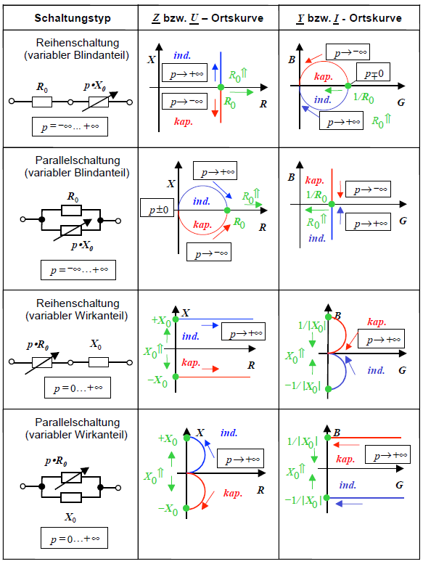

**6. Brückenschaltung**

Generell irgendwas in dB berechnen: $10⋅\log_{10}\left(\frac{x}{y}\right)$ bei Leistung, Energie $20⋅\log_{10}\left(\frac{x}{y}\right)$ 
 bei Spannung, Strom

**5. Ortskurven / Frequenzgang**

$\frac{{\underline{Z}}_{1}}{{\underline{Z}}_{2}}=\frac{{\underline{Z}}_{3}}{{\underline{Z}}_{4}}$ und $\frac{{\underline{Z}}_{1}}{{\underline{Z}}_{3}}=\frac{{\underline{Z}}_{2}}{{\underline{Z}}_{4}}$  
und ${\underline{Z}}_{1}⋅{\underline{Z}}_{4}={\underline{Z}}_{2}⋅{\underline{Z}}_{3}$

Bei Darstellung durch andere   
Bauteile müssen Einheiten passen!

$F=\frac{As}{V}=\frac{s}{Ω}$ und $H=\frac{Vs}{A}=Ωs$

**Grenzfrequenz** (beide Impedanzen gleich groß)

RC-Glied: $ω_{g}=\frac{1}{RC}$ LR-Glied: $ω_{g}=\frac{R}{L}$

Verstärkung: $v=20 dB⋅\log{\frac{{\underline{U}}_{2}}{{\underline{U}}_{1}}}$ Dämpfung: $α=20 dB⋅\log{\frac{{\underline{U}}_{2}}{{\underline{U}}_{1}}}$ (negativ!)

|  |  |  |  |
| --- | --- | --- | --- |
|  | **allgemein** | **LR/RC-Tiefpass** | **CR/RL-Hochpass** |
| Übertragungs-  Funktion / Frequenzgang | $$\underline{G}\left(ω\right)=\frac{{\underline{U}}_{2}}{{\underline{U}}_{1}}$$ | $\frac{1}{1+j\frac{ω}{ω_{g}}}$ | $\frac{1}{1-j\frac{ω_{g}}{ω}}$ |
| Amplituden-gang |  |  |  |
| Phasengang |  |  |  |
|  |  | / | / |
|  |  | / | / |
|  |  | / | / |

**Inversion**Betrag: $Z=\frac{1}{Y}$  
Phase: $e^{φ_{Z}}=e^{-φ_{Z}}$  
Gerade durch Ursprung   
🡪 Gerade durch Ursprung

Gerade nicht durch Ursprung   
🡪 Kreis durch Ursprung

Kreis nicht durch Ursprung   
🡪 Kreis nicht durch Ursprung

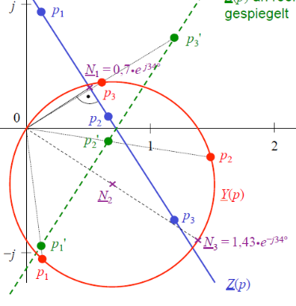

**Inversion**Gerade nicht durch Ursprung 🡪 Kreis durch Ursprung  
1. Senkrechte von Ursprung auf Gerade legen, Schnittpunkt ist am nächsten an Ursprung (N1)  
2. Diesen Schnittpunkt invertieren ( , ) (N3)  
3. Mitte zwischen diesem invertierten Schnittpunkt aus 2 und Ursprung ist Kreismittelpunkt (N2)  
4. Für Werte: Bezifferungsgerade als Spiegelung von Z(p)

Kreis nicht durch Ursprung 🡪 Kreis nicht durch Ursprung  
1. Punkt bestimmen der am nächsten an Ursprung ist (N1)  
2. Diesen Punkt invertieren (N3)  
3. Punkt bestimmen der am entferntesten an Ursprung liegt (N2)  
4. Diesen Punkt invertieren (N4)  
5. Mitte zwischen Punkt aus 2 und Punkt aus 4 ist Kreismittelpunkt (MY)  
6. Für Werte: Bezifferungskreis als Spiegelung von Z(p)

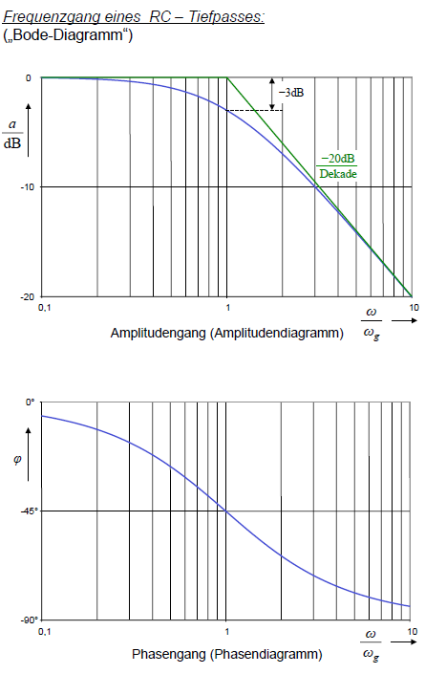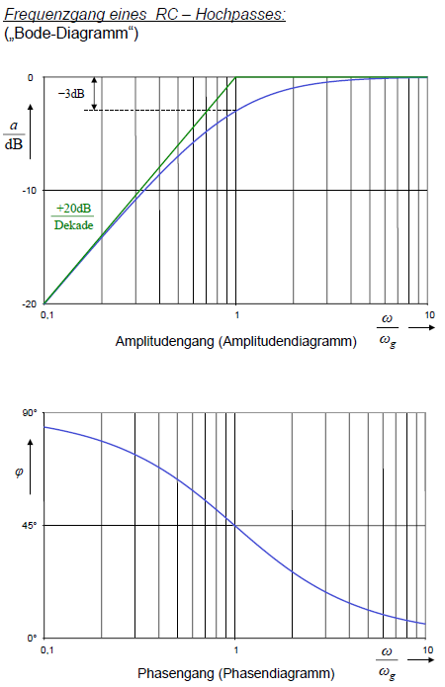

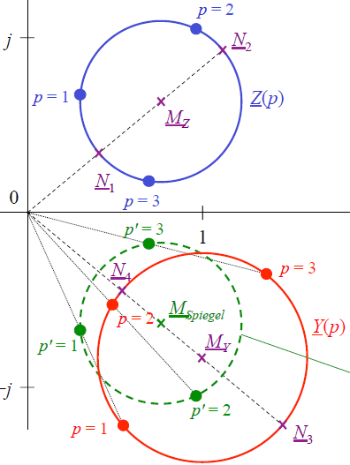

**Schaltung von Induktivitäten**

|  |  |  |
| --- | --- | --- |
| $$μ=const.$$ | **Reihenschaltung** | **Parallelschaltung** |
| ohne magn. Kopplung | $$L_{ges}=L_{1}+L_{2}$$ | $$\frac{1}{L_{ges}}=\frac{1}{L_{1}}+\frac{1}{L_{2}}$$ |
| mit magn. Kopplung | $$L_{ges}=L_{1}+L_{2}±2M$$ (gleichsinnige Kopplung 🡪 +) | (gleichsinnige Kopplung 🡪 -) |
| Gesamt- widerstand | $${\underline{Z}}_{E}={\underline{Z}}_{1}+{\underline{Z}}_{2}±2{\underline{Z}}_{M}$$ (gleichsinnige Kopplung 🡪 +) | (gleichsinnige Kopplung 🡪 -) |

**7. Gekoppelte Kreise**

$M=k_{m}⋅\sqrt{L_{1}⋅L_{2}}$ $X_{M}=k_{m}⋅\sqrt{X_{L1}⋅X_{L2}}$ $k_{m}=\sqrt{\left(1-σ_{1}\right)⋅\left(1-σ_{2}\right)}$ Streufaktor $σ_{1}=1-\frac{ϕ_{12}}{ϕ_{1}}=\frac{ϕ_{σ_{1}}}{ϕ_{1}} \left(=1-\frac{N_{1}⋅M}{N_{2}⋅L_{1}}\right)$ Gesamtstreu.: $σ=σ_{1}+σ_{2}-σ_{1}σ_{2}$

**Induktive Kopplung/Transformator/Übertrager**Trafo-Formel: $U_{1}=\frac{ω}{\sqrt{2}}N_{1}⋅A_{Fe}⋅B_{max}$ ( $B_{max}$ = Maximalflussdichte, Sättigung)  
(**Achtung!** Gilt nur für idealen Trafo, also Streuung = 0 und keine Wicklungswiderstände)  
Übersetzungsverhältnis: Leerlauf: $ü=\frac{N_{1}}{N_{2}}=\frac{U_{1}}{U_{2}}$ Belastung: $ü=\frac{N_{1}}{N_{2}}=\frac{I_{2}}{I_{1}}$

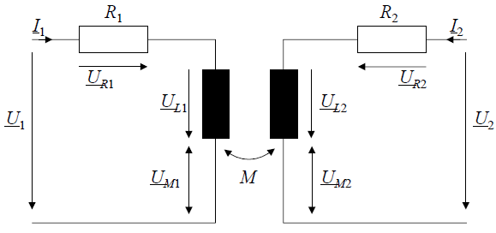

Fall 1: gleichsinnige Wicklung 🡪 Z-Matrix:  
M positiv, also $+jωM$ und $L_{1}-M$ etc. $\left({{\underline{U}}_{1} \atop {\underline{U}}_{2}}\right)=\left(\begin{matrix}R_{1}+jωL_{1} & ±jωM \\ ±jωM & R_{2}+jωL_{2}\end{matrix}\right)⋅\left({{\underline{I}}_{1} \atop {\underline{I}}_{2}}\right)$

Fall 2: gegensinnige Wicklung  
M negativ, also $-jωM$ und $L_{1}+M$ etc.

Fall 3: ${\underline{I}}_{2}$ zeigt in andere Richtung ${\underline{I}}_{2}$ 
 muss in Z-Matrix negativ sein (-180°)

Punkte:

* wenn Strom I in dem Kreis mit Quelle auf Punkt-Seite in Spule fließt, fließt er in anderem Kreis auf Punkt-Seite aus der Spule raus, außer dieser besitzt auch Quelle
* wenn ${\underline{U}}_{L1}$ von Punkt weg zeigt, zeigt auch ${\underline{U}}_{M2}$ in anderem Kreis von Punkt weg
* Pfeilrichtung von ${\underline{U}}_{L2}$ wird durch Stromrichtung von ${\underline{I}}_{2}$ festgelegt (bei Leerlauf = 0)

Wirkleistung $P_{M}$ (Leistung an R2 und RV) Wirkungsgrad: $\frac{Wirkleistung an R_{L}}{Wirkleistung gesamt}$

$P_{M}=P_{2}=Re\left\{{\underline{U}}_{M2}⋅{\underline{I}}_{2}^{*}\right\}=Re\left\{-{\underline{U}}_{M1}⋅{\underline{I}}_{1}^{*}\right\}$ ( ${\underline{U}}_{M2}$ entspricht Quellenspannung in Kreis 2)  
 🡪 wenn P1 < 0 und P2 > 0 Übertragung von Kreis 1 zu Kreis 2  
 🡪 wenn P1 > 0 und P2 < 0 Übertragung von Kreis 2 zu Kreis 1  
 **Achtung**! Gilt nur wenn Bedingung 1 siehe ‚Punkte‘ erfüllt, sonst andersrum

**Sekundärseite als Ersatzspannungsquelle $U_{q}= U_{2}$**bei Leerlauf $I_{q}=-I_{2}$ bei Kurzschluss $Z_{i}=\frac{U_{20}}{-I_{2}k}$

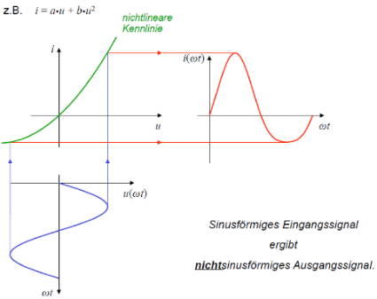

**11. Nicht-sinusförmige Vorgänge**

${\underline{U}}_{1}={\underline{U}}_{R1}+{\underline{U}}_{L1}±{\underline{U}}_{M1}$ $={\underline{I}}_{1}⋅\left(R_{1}+jωL_{1}\right)±{\underline{I}}_{2}⋅jωM$

${\underline{U}}_{2}={\underline{U}}_{R2}+{\underline{U}}_{L2}±{\underline{U}}_{M2}$ $={\underline{I}}_{2}⋅\left(R_{2}+jωL_{2}\right)±{\underline{I}}_{1}⋅jωM$

Arithmetischer Mittelwert: $\overline{i}=I_{0}$  
Effektivwert: $I=\sqrt{I_{0}^{2}+I_{1}^{2}+I_{2}^{2}+…}$ (Vorsicht ab $I_{1}$ wenn Amplitude gegeben)

**Leistung**Wirk-/Blindleistung der n-ten Harmonischen: $P_{n}=U_{n}⋅I_{n}⋅\cos{φ_{n}}$/ $Q_{n}=U_{n}⋅I_{n}⋅\sin{φ_{n}}$  
( $φ_{n}$ von $I_{n}$ nach $U_{n}$)  
Wirk-/Blindleistung gesamt: /   
🡪 für R gilt: $P=R⋅I^{2}=R⋅\left(I_{0}^{2}+I_{1}^{2}+I_{2}^{2}+…\right)$, ebenso für $P=\frac{U^{2}}{R}$

**Verzerrungen**linearStrom durch L: Dämpf. der Oberschwingungen 🡪 „glättet“ Strom, vermindert Oberwellen  
Spannung an C: Verstärk. der Oberschwingungen 🡪 „verstärkt“ Oberwellen  
nicht-linear: Übertragungskennlinie n-ten Grades 🡪 Oberschwing. bis n-faches v. Grundschwing.  
  
Klirrfaktor (Oberschwingungsgehalt): $k=\frac{\sqrt{U_{2}^{2}+U_{3}^{2}+…}}{\sqrt{U_{1}^{2}+U_{2}^{2}+U_{3}^{2}+…}}$ 
 (für $I$ analog; kein $U_{0}$ bzw $I_{0}$!)

**Klirrfaktor von $U_{a}$ gefragt und $U_{e}$ gegeben:**  
1. Formel für Amplitudengang aufstellen  
2. Pro Frequenz $\left|\underline{G}\left(ω\right)\right|$ berechnen (evtl. direkt   
über mit TR)  
3. Jeweilige Amplit. mit $\left|\underline{G}\left(ω\right)\right|$– Wert multipliz.  
4. Daraus Klirrfaktor berechnen

Grundschwingungsgehalt: 🡪

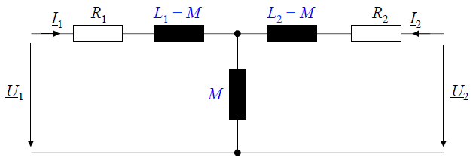

**Netzwerk mit 2 Quellen unterschiedlicher Frequenz:**(sin oder cos egal, da nur Betrag wichtig)  
1. Quellenstrom/-spannung als komplexe Zahl darstellen  
2. Gesuchte (Teil-)größe damit bestimmen  
3. Betrag des Ergebnisses in Klirrfaktor-Formel einsetzen  
4. Für alle Quellen wiederholen  
5. Quellen mit niedrigster Frequenz ist Grundschwingung

**Leistung** (Einzelleistungen auch mit $P=I^{2}⋅R$ etc. berechenbar!)

Symmetrie egal ${\underline{S}}_{ges}={\underline{S}}_{1}+{\underline{S}}_{2}+{\underline{S}}_{3}={\underline{U}}_{1}⋅{\underline{I}}_{1}^{*}+{\underline{U}}_{2}⋅{\underline{I}}_{2}^{*}+{\underline{U}}_{3}⋅{\underline{I}}_{3}^{*}$ 
   
**oder** (nur bei Dreieck): ${\underline{S}}_{ges}={\underline{U}}_{12}⋅{\underline{I}}_{12}^{*}+{\underline{U}}_{23}⋅{\underline{I}}_{23}^{*}+{\underline{U}}_{31}⋅{\underline{I}}_{31}^{*}$ $P_{ges}=Re\left\{{\underline{S}}_{ges}\right\}=U_{1}⋅I_{1}⋅\cos{φ_{1}}+U_{2}⋅I_{2}⋅\cos{φ_{2}}+U_{3}⋅I_{3}⋅\cos{φ_{3}}=P_{1}+P_{2}+P_{3}$ $Q_{ges}=Im\left\{{\underline{S}}_{ges}\right\}=U_{1}⋅I_{1}⋅\sin{φ_{1}}+U_{2}⋅I_{2}⋅\sin{φ_{2}}+U_{3}⋅I_{3}⋅\sin{φ_{3}}=Q_{1}+Q_{2}+Q_{3}$
   
   
  
andere Möglichkeit, aber **nur** **ohne** Neutralleiter: $\underline{S}={\underline{U}}_{12}⋅{\underline{I}}_{1}^{*}+{\underline{U}}_{32}⋅{\underline{I}}_{3}^{*}$ $P=Re\left\{{\underline{U}}_{12}⋅{\underline{I}}_{1}^{*}\right\}+Re\left\{{\underline{U}}_{32}⋅{\underline{I}}_{3}^{*}\right\}=U_{12}⋅I_{1}⋅\cos{φ_{12}}+U_{32}⋅I_{3}⋅\cos{φ_{32}}=P_{1}+P_{3}$ $\left(φ_{12}∠ von {\underline{I}}_{1} zu {\underline{U}}_{12}\right)$ $Q=Im\left\{{\underline{U}}_{12}⋅{\underline{I}}_{1}^{*}\right\}+Im\left\{{\underline{U}}_{32}⋅{\underline{I}}_{3}^{*}\right\}=U_{12}⋅I_{1}⋅\sin{φ_{12}}+U_{32}⋅I_{3}⋅\sin{φ_{32}}=Q_{1}+Q_{3}$ $\left(φ_{12}∠ von {\underline{I}}_{1} zu {\underline{U}}_{12}\right)$

symmetrische Belastung  
Für Stern und Dreieck gilt: $P_{ges}=\sqrt{3}⋅U_{AL}⋅I_{AL}⋅\cos{φ}$ 
 (**Achtung! $φ$** = Phase von $I_{Strang}$ nach $U_{Strang}$) $Q_{ges}=\sqrt{3}⋅U_{AL}⋅I_{AL}⋅\sin{φ}$ 
 (**Achtung! $φ$** = Phase von $I_{Strang}$ nach $U_{Strang}$)  
Messung einzelner Phase: $P_{Strang}=U_{Strang}⋅I_{Strang}⋅\cos{φ}=Re\left\{\underline{U}⋅{\underline{I}}^{*}\right\}$  
 ( $U_{Strang}$ und $I_{Strang}$ bei * und Δ anders!) $Q_{Strang}=U_{Strang}⋅I_{Strang}⋅\sin{φ}=Im\left\{\underline{U}⋅{\underline{I}}^{*}\right\}$ 
 ( $U_{Strang}$ und $I_{Strang}$ bei * und Δ anders!)  
🡪 und $Q=3⋅Q_{Strang}$  
(wenn kein Neutralleiter: künstlicher Sternpunkt mit $R_{1}=R_{2}=R_{3}$)

unsymmetrische Belastung  
künstlicher Sternpunkt mit $R_{1}=R_{2}=R_{3}$  
(ohne N-Leiter: Einzelleistungen $P_{1}$ etc. nicht repräsentativ, aber Summe)

**Achtung bei Wattmeter! U startet immer an Leiter an dem Wattmeter liegt!**

**Erzeuger: Sternschaltung**Strang-/Sternspannungen: Spann. an Zweigen des Sterns $\left|{\underline{U}}_{1}\right|=\left|{\underline{U}}_{2}\right|=\left|{\underline{U}}_{3}\right|=U_{Strang}=\left|{\underline{U}}_{1N}\right|=\left|{\underline{U}}_{2N}\right|=\left|{\underline{U}}_{3N}\right|$

Außenleiterspannungen: Spannungen zw. Phasen $\left|{\underline{U}}_{12}\right|=\left|{\underline{U}}_{23}\right|=\left|{\underline{U}}_{31}\right|=U_{AL}=\sqrt{3}⋅U_{Strang}$ ${\underline{U}}_{12}={\underline{U}}_{1N}-{\underline{U}}_{2N}={\underline{U}}_{1}-{\underline{U}}_{2}$ 
   
 etc.

Außenleiterströme: $I_{AL}=I_{Strang}$

**Erzeuger: Dreieckschaltung**

Strangströme: Ströme an Kanten des Dreiecks ${\underline{I}}_{12}$ 
 und ${\underline{I}}_{23}$ und ${\underline{I}}_{31}$

Außenleiterspannungen: Spannungen zw. Phasen = Strangspannung $\left|{\underline{U}}_{12}\right|=\left|{\underline{U}}_{23}\right|=\left|{\underline{U}}_{31}\right|=U_{AL}=U_{Strang}$

Außenleiterströme: $I_{AL}=\sqrt{3}⋅I_{Strang}$ ${\underline{I}}_{1}={\underline{I}}_{31}-{\underline{I}}_{12}$ ${\underline{I}}_{2}={\underline{I}}_{12}-{\underline{I}}_{23}$ ${\underline{I}}_{3}={\underline{I}}_{23}-{\underline{I}}_{31}$

**Verbraucher**symmetrische Belastung  
Stern: kein Neutralleiter nötig  
Dreieck: $I_{AL}=\sqrt{3}⋅I_{Strang}$ und $\frac{{\underline{I}}_{1}}{{\underline{U}}_{1}}=3\underline{Y}$  
äquivalent: ${\underline{Z}}_{Stern}=\frac{{\underline{Z}}_{Dreieck}}{3}$ und ${\underline{Y}}_{Stern}=3⋅{\underline{Y}}_{Dreieck}$

unsymmetrische Belastung  
Stern: mit Neutralleiter: Ausgleichsstrom ${\underline{I}}_{N}={\underline{I}}_{1}+{\underline{I}}_{2}+{\underline{I}}_{3}$  
 Potential von Verbraucher- u. Netzsternpunkt gleich ${\underline{U}}_{U}={\underline{U}}_{1}$ 
 etc. und ${\underline{I}}_{1}={\underline{U}}_{1}⋅{\underline{Y}}_{1}$ etc.  
 ohne Neutralleiter: Potentialdifferenz ${\underline{U}}^{'}=\frac{{\underline{U}}_{1}⋅{\underline{Y}}_{U}+{\underline{U}}_{2}⋅{\underline{Y}}_{V}+{\underline{U}}_{3}⋅{\underline{Y}}_{W}}{{\underline{Y}}_{U}+{\underline{Y}}_{V}+{\underline{Y}}_{W}}$ ${\underline{U}}_{U}={\underline{U}}_{1}-{\underline{U}}^{'}$ 
 etc. und ${\underline{I}}_{1}={\underline{U}}_{U}⋅{\underline{Y}}_{U}$ etc. ${\underline{I}}_{1}+{\underline{I}}_{2}+{\underline{I}}_{3}=0$ 
 !!!  
Dreieck: ${\underline{I}}_{1}={\underline{I}}_{12}-{\underline{I}}_{31}$ ${\underline{I}}_{12}={\underline{U}}_{12}⋅{\underline{Y}}_{12}$ ${\underline{I}}_{2}={\underline{I}}_{23}-{\underline{I}}_{12}$ ${\underline{I}}_{23}={\underline{U}}_{23}⋅{\underline{Y}}_{23}$
 (symmetrieunabhängig)

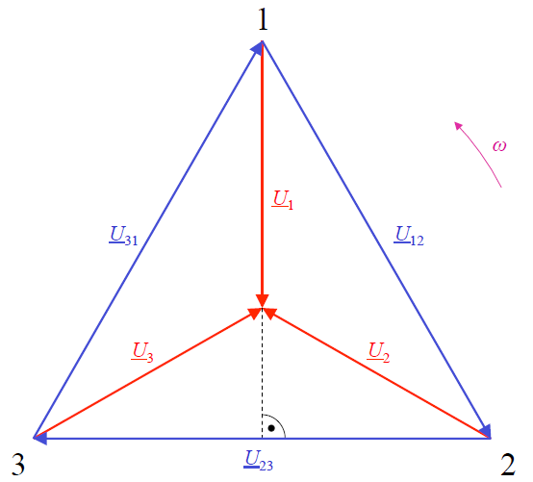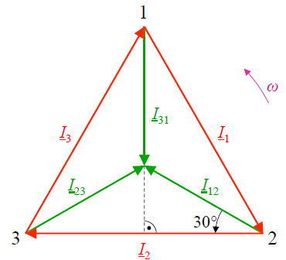

**Gilt nur für Δ-Erzeuger:**

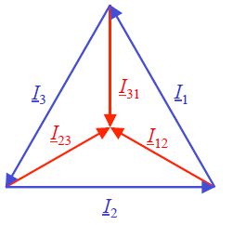

**Gilt nur für Δ-Verbraucher:**

**8. Dreiphasen-Wechselstrom**

**Achtung wenn ein Z = 0 !  
wenn bspw ${\underline{Z}}_{1}=0→ {\underline{U}}_{2}={\underline{U}}_{21}$**

**11. Ausgleichsvorgänge**

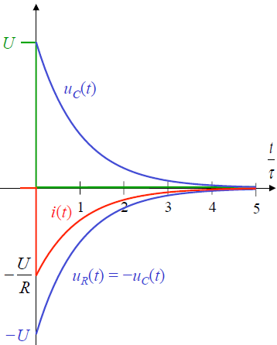

$u_{L}=L⋅\frac{di}{dt}$ $i_{C}=C⋅\frac{du}{dt}$

Strom (L) bzw. Spannung (C) kann sich nicht sprunghaft ändern  
Einschaltvorgang $i\left(t\right)=\frac{U}{R}⋅\left(1-e^{-\frac{t}{τ}}\right)$ $u_{C}\left(t\right)=U⋅\left(1-e^{-\frac{t}{τ}}\right)$ 
Ausschaltvorgang $i\left(t\right)=\frac{U}{R}⋅e^{-\frac{t}{τ}}$ $i\left(t\right)=-\frac{U}{R}⋅e^{-\frac{t}{τ}}$

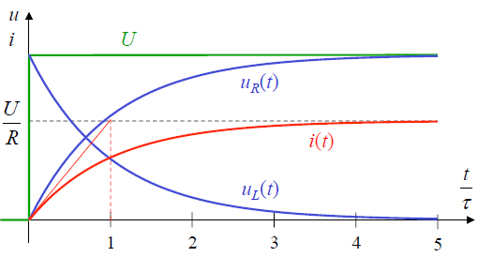

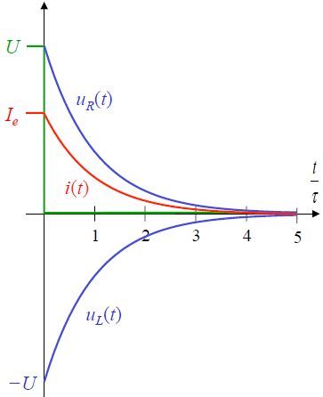

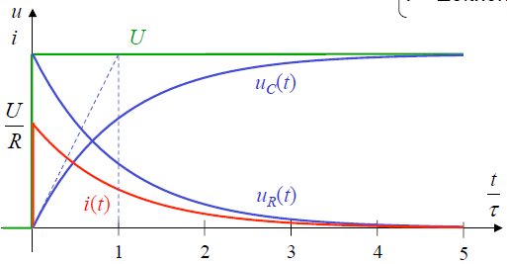

**10. Verlustbehaftete Bauelemente**

**9. Resonanzkreise**

|  |  |  |  |
| --- | --- | --- | --- |
|  | **Güte $Q=\frac{Blindleistung an L oder C}{Wirkleistung an R}$** | **Grenzfrequenz** Wirkleistung ist Hälfte von $P_{max}$ | **Bandbreite** umgekehrt prop. zu Güte |
| **Serienresonanz R-L-C** Strommaximum  🡪 | Dämpfung: $d=\frac{1}{Q}$ | $ω_{g_{o/u}}=\frac{±R+\sqrt{R^{2}+4\frac{L}{C}}}{2L}$ $I_{g_{o/u}}=\frac{I_{r}}{\sqrt{2}}$ $Z_{g_{o/u}}=\sqrt{2}⋅Z_{r}$ $Y_{g_{o/u}}=\frac{Y_{r}}{\sqrt{2}}$ $X_{g}=±R$ Phasenwinkel: $φ_{g}=±45°$ $$→ {\underline{Z}}_{g}=\sqrt{2}⋅R⋅e^{±j45°}$$ | $B=Δf$ $Δω=\frac{R}{L}$ $\frac{Δf}{f_{r}}=\frac{Δω}{ω_{r}}=\frac{1}{Q_{s}}$ |
| **Parallelresonanz R-L-C** Stromminimum  🡪 | Dämpfung: $d=\frac{1}{Q}$ | $ω_{g_{o/u}}=\frac{±\frac{1}{R}+\sqrt{{\left(\frac{1}{R}\right)}^{2}+4\frac{C}{L}}}{2C}$ $I_{g_{o/u}}=\sqrt{2}⋅I_{r}$ $Z_{g_{o/u}}=\frac{Z_{r}}{\sqrt{2}}$ $Y_{g_{o/u}}=\sqrt{2}⋅Y_{r}$ | $Δω=\frac{1}{RC}$ $\frac{Δf}{f_{r}}=\frac{Δω}{ω_{r}}=\frac{1}{Q_{p}}$ |
| **Beliebiges Netzwerk** |  | $ω_{r}$ bestimmen:  Gleichung für $\underline{Z}$ oder $\underline{Y}$ aufstellen 🡪 nach $Re\{\}$ und *Im $\{\}$* trennen 🡪 gleich 0 setzen 🡪 nach $ω$ auflösen 🡪 (schauen dass Form $\frac{1}{\sqrt{LC}}⋅…$ rauskommt) |  |

**Widerstände**Skin-Effekt: bei AC ist J außen am Leiter höher

ESB für höhere Frequenzen:

Thermisches Rauschen (**frequenzunabh.**)   
🡪 Ladungsträger führen ungerichtete Beweg. aus  
Boltzmann-Konst.: $k=1,38044⋅{10}^{-23} W⋅s⋅K^{-1}$

spektrale Rauschspannungsdichte:   
 /   
🡪 mittlere Rauschleist.: $P=\int_{fu}^{fo}{\frac{{U_{Nth}}^{2}(f)}{R}}df=\int_{fu}^{fo}{{I_{Nth}}^{2}\left(f\right)⋅R}df$

durch Bandpass begrenzt: $U=U_{Nth}⋅\sqrt{Δf}$  
 / $I=I_{Nth}⋅\sqrt{Δf}$

durch Tiefpass begrenzt:   
 bzw.

Ein Bild, das Text, Uhr enthält.

Generell: Güte $Q_{C}=\frac{1}{\tan{δ}}$ Verlustwinkel $δ=90°-φ$

**10. Verlustbehaftete Bauelemente**

**Spulen** nur wenn mehrlagig 🡪 Induktivitätsfaktor AL: mehrlagige Zylinderspule: $A_{L}=μ_{0}μ_{r}⋅\frac{A}{l}⋅\frac{1}{1+0,45⋅\frac{d}{l}}$  
Ringkernspule: $A_{L}=μ_{0}μ_{r}⋅\frac{r^{2}}{d}⋅\left[1+{\left(\frac{r}{d}\right)}^{2}\right]$

Luftspule (Verluste wg. Drahtwiderstand):  
Güte $Q=\frac{Blindleist.}{Wirkleist.}=\frac{ωL}{R_{ges}}=\frac{1}{\tan{δ}}$

Spule mit Eisenkern   
(Verluste durch Wirbelströme):  
(Vermeidung durch Einzelbleche)

Kapazitive Verluste: 🡪 verhält sich nur unterhalb $f_{r}$ wie Spule

Laufzeitresonanz: $f_{r}=\frac{c}{l_{Draht}}⋅\left(\frac{1}{4}bis\frac{1}{6}\right)$ $λ_{r}=c/{f_{r}}$ 
 (mit c = 300.000.000 m/s)

**Kondensatoren**

ESB:  
höhere Frequenzen: $\tan{δ}=\frac{Wirkleist. in R}{Blindleist. in C}=ESR⋅ω⋅C_{s}$

niedrigere Frequenzen und DC: $\tan{δ}=\frac{Wirkleistung in R}{Blindleistung in C}=\frac{1}{ω⋅C_{p}⋅R_{p}}$

Z abhängig von Frequenz für oberstes ESB:  
🡪 verhält sich nur   
unterhalb Resonanzfrequ.  
wie Kondensator

🡪 niedr. Frequ: kleiner 🡪   
 🡪 hohe Frequ: großer ESR 🡪

Ein Bild, das Pfeil enthält.

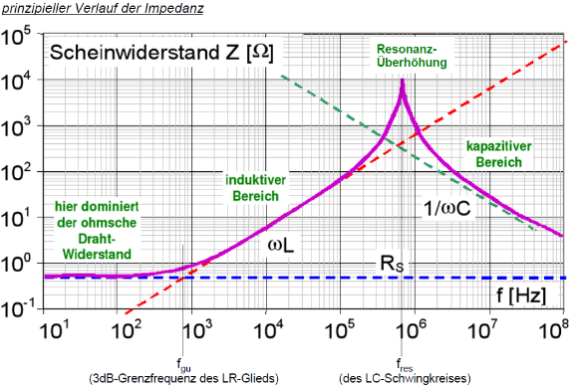Ein Bild, das Text, Uhr enthält.

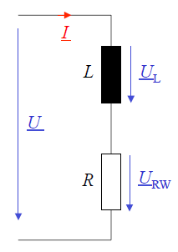Ein Bild, das Text, Uhr enthält.

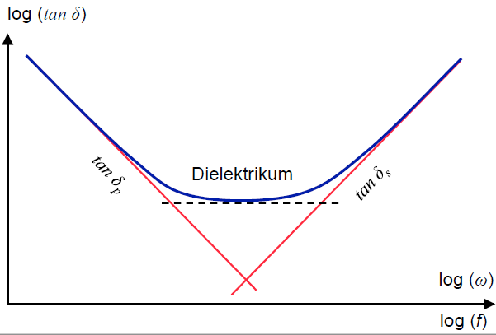

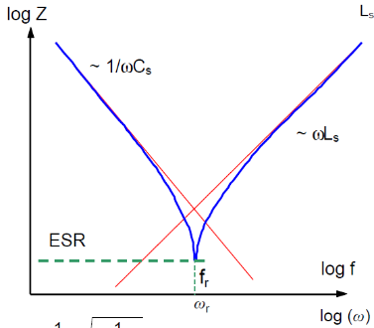

Ein Bild, das Text, Uhr enthält.

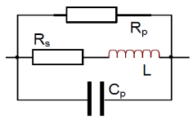Ein Bild, das Text, Uhr enthält.
